Questão 1
Correto
Atingiu 1,00 de 1,00
Marcar questão

Texto da questão
Sejam e variáveis aleatórias com função de distribuição acumulada conjunta
(os valores de fora do quadrado unitário estão implícitos). Nessas condições, podemos afirmar que
Escolha uma:
Nenhuma das demais alternativas

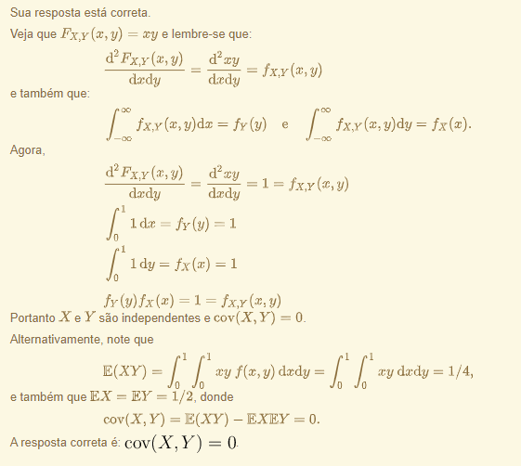

Questão 2
Correto
Atingiu 1,00 de 1,00
Marcar questão

Texto da questão
Considere duas variáveis aleatórias e tais que tem distribuição com parâmetro e
onde . Nessas condições, podemos afirmar que
Escolha uma:
Nenhuma das demais alternativas
e são mutuamente independentes

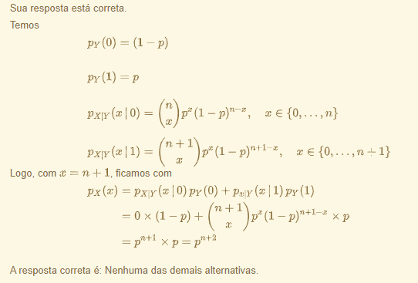

Questão 3
Correto
Atingiu 1,00 de 1,00
Marcar questão

Texto da questão
Sejam e variáveis aleatórias com função densidade de probabilidade conjunta
e se . Nessas condições, podemos afirmar que
Escolha uma:
e são mutuamente independentes
Nenhuma das demais alternativas

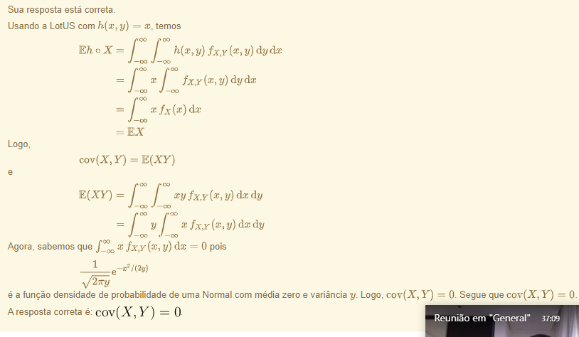

Questão 4
Correto
Atingiu 1,00 de 1,00
Marcar questão

Texto da questão
Considere as funções
onde e são números inteiros e . Calcule
Resposta:
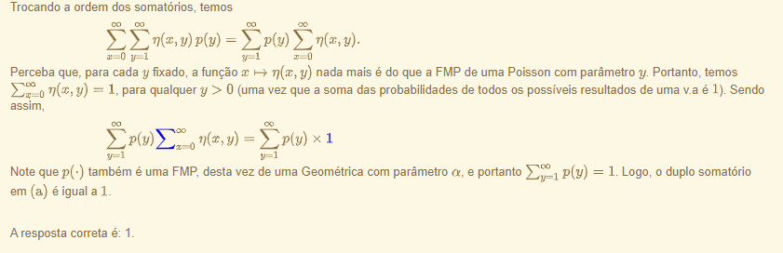

Questão 5
Correto
Atingiu 1,00 de 1,00
Marcar questão

Texto da questão
Sejam e variáveis aleatórias satisfazendo as seguintes condições
Seja ainda a variável aleatória definida por onde e são números reais fixados.
Considere as seguintes afirmações:
- se, e somente se,
- e possuem o mesmo sinal
- se, e somente se,
- Se e são discretas, então também é discreta
Indique quais das afirmações acima estão corretas:
Escolha uma:
Somente a afirmação 4 está correta
Todas as afirmações estão corretas
Somente as afirmações 1 e 2 estão corretas
Somente as afirmações 2 e 4 estão corretas
Somente as afirmações 2, 3 e 4 estão corretas
